

- Logo do head - coloquei na pasta
- Terceirização financeira + consultoria de performance para clínicas
- Titulo:
- Descritivo Atual: Contas a pagar e a receber, folha, comissão, fluxo de caixa, glosa de convênio e DRE mensal: assumimos a rotina financeira inteira do seu consultório, com um time especialista em saúde, para você decidir com número, não com instinto.
Substituir por: Tenha um braço a mais para ajudar seu time ou, terceirize todo seu financeiro com a Boss, dessa forma você não se preocupa com contratação, gestão desse time, riscos trabalhistas e outras burocracias. Assumimos a rotina financeira inteira do seu consultório, com um time especialista em finanças para área da saúde, otimizando seus gastos e melhorando sua lucratividade


- 10+ anos de mercado 147+clinicas 12 mi e 57% lucro médio dos nossos clientes

O que mais ouvimos de quem dirige (gerencia) uma clínica
- Se alguma dessas frases já passou pela sua cabeça, o problema não é você: é a falta de um financeiro dedicado (especializado).
FRASES
- Recebo menos do convênio do que faturei e não sei exatamente onde foi a glosa. (Não consigo sair de férias e ficar tranquilo, todo dia ainda tenho que ficar no whats, pagando contas, fazendo PIX, não consigo descansar.)
- Tenho consultório cheio, mas não sei se estou tendo lucro de verdade no fim do mês. (Tenho consultório cheio de pacientes, mas no final do mês parece que a conta não fecha, nunca sobra dinheiro).
- Já tive contador, mas ele cuida do imposto e não me ajuda a decidir nada da operação. (Eu acho que além das taxas da maquininha do cartão eu to pagando muito imposto pro valor que eu faturo).
- Sou eu quem cobra paciente inadimplente, entre uma consulta e outra. (Eu anoto tudo no sistema mas não consigo entender o que realmente acontece, se estou cobrando ou meu preço errado, se a comissão dos profissionais está correta)
- Contratar um financeiro interno completo custa caro e ainda tenho que treinar e lidar com rotatividade.(Tenho minha funcionária que faz tudo pra mim, mas agora ela pediu as contas e não sei nem por onde começar)



Dois jeitos de (opções para) colocar o financeiro para trabalhar por você Escolha abaixo a opção que sua clínica mais precisa agora ou combine as duas.

- Um time financeiro completo, sem virar funcionário seu (custando menos que um funcionário)
A Boss assume a operação financeira da clínica de ponta a ponta, com um time especialista em finanças para área da saúde, sem encargos, sem rotatividade, sem precisar contratar, gerenciar, treinar ou demitir.

item 4 mudar recibos para Receita Saúde.

- Consultoria de Performance:

Uma imersão completa na rotina da sua clínica: entendemos o negócio, otimizamos processos e criamos metas reais de crescimento, com entregas mensais, não é planilhas para preencher ou conversa sugestiva: É MÃO NA MASSA MESMO. Nós implementamos a melhoria e acompanhamos a execução para garantir o resultado desejado.

Objetivo

Seu consultório está crescendo menos do que poderia porque você está repetindo o modelo de sempre, eu te ensino a sobrar mais dinheiro para você parar de ficar refém da clínica.
Otimizamos os processos existentes sempre com foco de aproveitar o time atual, potencializando a função de cada um para que resulte no aumento de faturamento, e melhor lucratividade no resultado final.
Sem depender de mais tempo e dedicação sua.
Um time orientado e otimizado para resultados, buscando a melhor entrega e experiência na sua clínica.



- Montar esse time dentro de casa custa mais do que parece (imagina)

R$ 5.932,95 - R$ 6.718,00
R$ 3.299,00 - R$ 3.972,00
R$ 1.910,00 - R$ 3.299,00
R$ 1.797,00 - R$ 2.527,00

inserir pequeno no quadro branco
*Fonte de dados: https://www.salario.com.br/ acesso em ago/26

Aumentar a informação do +Vale alimentação, Vale Transporte

Custo mensal sem a BOSS
R$ 16.516,00 = Colocar um risco cortando

Na Boss Finance, você tem essa equipe especializada por uma fração do custo e ainda elimina tempo com contratação, treinamento e rotatividade.


Pode seguir essa ideia direto e reto, até o CTA do Botão.



- Para quem é:
Feito para quem cuida de paciente, não de planilha
- Profissionais, consultórios, clínicas e redes da área da saúde
- Buscam se livrar de tarefas do dia a dia e focar em crescimento
- Querem atender com preço e forma de pagamento correta
- Comissionamento justo e meritocrático
- Crescimento previsível e sustentável
- Organização e clareza para entender onde está indo o dinheiro.

Não é para quem
- Quer um milagre ou fórmula mágica para ganhar dinheiro
- Quer precificar olhando pra clínica do vizinho
- Monta as comissões na cabeça ou baseado no que ouviu falar
- Prefere decidir na loucura, sem olhar para indicadores mensais
- Aposta na sorte ao invés da previsibilidade



- 8+ -> 7/24 dedicação e atendimento em tempo integral
100+ ->

- Fiz prints de algumas dash de clientes mas acho que não é bom colocar cliente, ambos mostram o crescimento continuo de receita dos clientes melhorando a curva da despesa, teve um que entrou que em janeiro estava empatado. Subi no drive

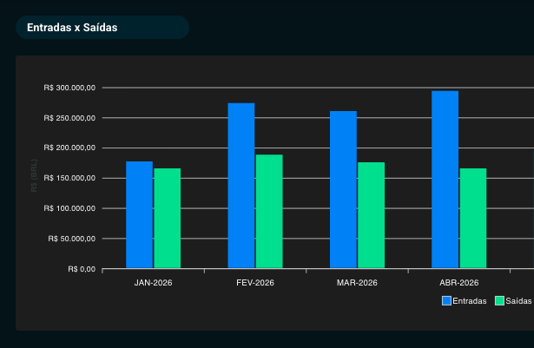

- Acho que pode remover os exemplos
- Fundadores alterar as fotos
- COlocar o whats do comercial 45 99153-7745

